Steuerungssystem für mobile Automatisierung
B&R präsentiert neue Produktlinie auf der bauma
Auf der bauma präsentiert B&R ein neu entwickeltes modulares Steuerungs- und I/O-System für die mobile Automatisierung. Ein weiteres Highlight auf Stand 314 in Halle A3 ist die revolutionäre mapp Technology, mit der die Entwicklung von Applikationssoftware um durchschnittlich 67% beschleunigt wird.
mapp Technology vereinfacht Software-Entwicklung mit modularen Bausteinen. Alarmsystem, Rezeptsystem und vieles mehr werden einfach per Drag-and-drop in die Applikation gezogen und mit wenigen Klicks parametriert. Dadurch wird die Software-Entwicklungszeit verkürzt und gleichzeitig die Qualität und Wiederverwendbarkeit der Software erhöht. mapp Technology ist in vollem Umfang für das neue Steuerungs- und I/O-System für die mobile Automatisierung verfügbar.
Safety inklusive
Auch integrierte Sicherheitstechnik und umfangreiche Diagnosemöglichkeiten stehen Nutzern des neuen Systems uneingeschränkt zur Verfügung. Das offene Busprotokoll POWERLINK ermöglicht zudem die Übertragung aller Daten über ein einziges Backbone-Netzwerk.

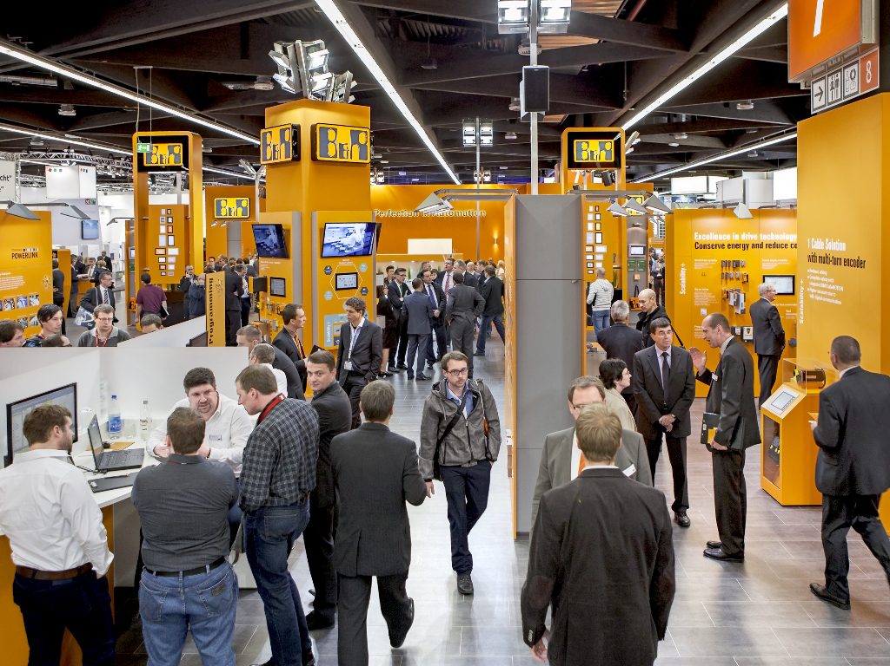
B&R präsentiert auf der bauma ein neues Steuerungs- und I/O-System für die mobile Automatisierung.

Über B&R
B&R, eine Division des ABB-Konzerns, ist ein weltweit führendes Unternehmen der industriellen Automatisierung mit Hauptsitz in Österreich. Als Branchenführer kombiniert B&R modernste Technologien mit fortschrittlichem Engineering. B&R bietet Kunden aus den unterschiedlichsten Branchen perfekte Gesamtlösungen in den Bereichen Maschinen- und Fabrikautomatisierung, Antriebs- und Steuerungstechnik, Visualisierung und integrierte Sicherheitstechnik. Lösungen für die Kommunikation im Industrial IoT - allen voran OPC UA, POWERLINK und der offene Standard openSAFETY - runden das Leistungsportfolio von B&R ab. Die Software-Entwicklungsumgebung Automation Studio ist wegweisend für zukunftsorientiertes Engineering. Mit innovativen Lösungen setzt B&R neue Standards in der Automatisierungswelt, hilft Prozesse zu vereinfachen und übertrifft Kundenerwartungen.
Weitere Informationen finden Sie unter www.br-automation.com

